附件1：会议交通介绍
前往青岛可选择航空、铁路交通。
1、航空交通：
青岛流亭国际机场到达会议酒店的距离为25公里，乘坐出租车约40分钟。
2、铁路交通：
青岛火车站到达会议酒店的距离为16公里，乘坐出租车约32分钟。

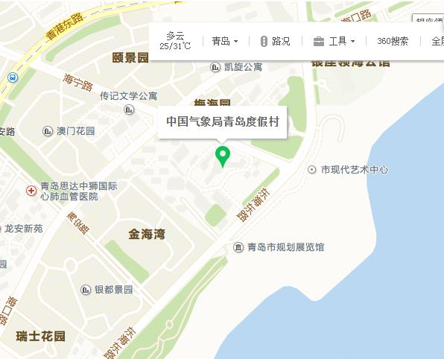

附件2：报名表（回执）
中国生物物理学会生物磁共振专业委员会2017全国生物磁共振研讨会通知
报名表（回执）
姓 名 |  | 性别 |  |  | 职称或职务
单位名称 |  |  |  |  | 联系电话
联系地址
E-mail |  |  |  |  | 移动电话
是否汇款 |  |  |  |  | 是否准备墙报
报告与否 |  | 报告题目
提交摘要与否 |  | 摘要题目
是否住宿 |  | 单人间 |  |  |  | 合住双人间
附言
附注：青岛气象局酒店住宿费用：单间、双人间和标间均为 320 元/间/天。

